PAGE 7 LES AMIS DE LA CREUSE

POUR NOS ARTISTES Dans ce numéro :

Mme Josette DESCHAUX

Creusoise « pure souche », c’est sur les lieux de son enfance, de ses racines paysannes, au village de Masgot commune de Fransèches, où elle trouve ses principales sources d’inspiration, que Josette Deschaux expose régulièrement ses œuvres depuis 1992.

Peintre autodidacte, volontairement paysagiste, elle a redécouvert jour après jour les techniques des grands maîtres. Après s’être inspirée de Sisley et Monet, elle a trouvé aujourd’hui son propre style

Ses aquarelles légères et diaphanes témoignent de scènes paysannes instantanées. Ses huiles sur toile expriment, de façon physique, sa perception des paysages.

Ses expositions

Elles sont nombreuses chaque année. Nous ne citerons que les principales : Hall de la Préfecture à Guéret – Office du tourisme d’Ahun lors des 1er et 2e salons Creuse-Thaurion-Gartempe – Mairie du XIIIème arrondissement de Paris (1993-1996) et Mairie de VIème en 2001, organisées par les « Amis de la Creuse » -Galeries parisiennes – ainsi que les expositions annuelles locales, notamment celles de Bussière-Dunoise et La Celle Dunoise.

La presse locale et nationale a couvert d’éloges Josette Deschaux : « L’artiste qui monte » - « A coup sûr Josette Deschaux a pris le chemin qui mène là où se trouvent les grands artistes, ce chemin va faire prochainement escale en Amérique » - « Au travers de ses œuvres comment ne pas remarquer le petit chemin enneigé qui, bordé d’arbres, s’enfuit vers la forêt ; la petite chaumière bloquée derrière le bois d’un portail, ou encore la pâture qui, sous la neige fondante, se lave les pieds près d’un plan d’eau, autant d’exemples qui soulèvent l’admiration et laissent s’exhaler un air d’amour et de bonheur » - « La finesse, la subtilité, le doigté de l’artiste, donnent aux œuvres de Josette Deschaux cette expression que savent restituer les artistes de talent » ; et bien d’autres encore...
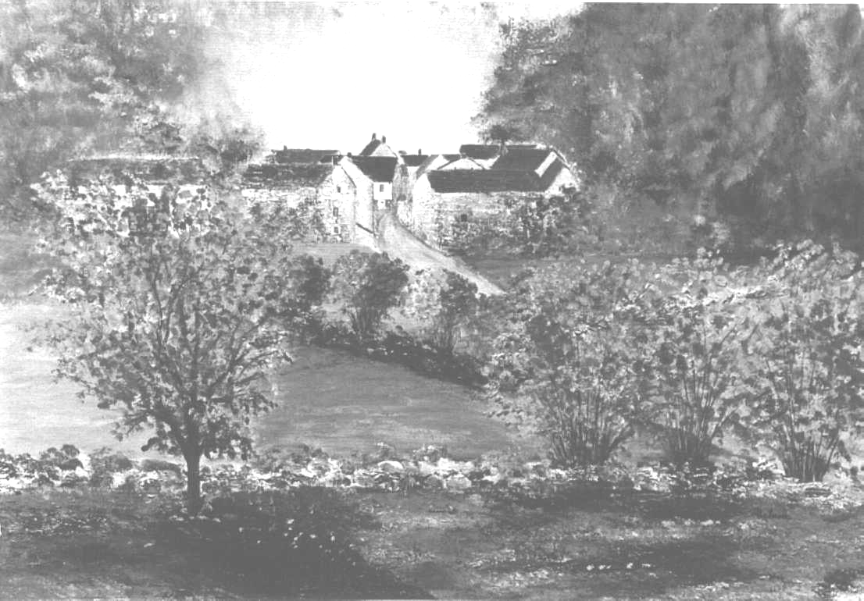

Une de ses œuvres

Elle prépare elle-même ses ocres. C’est à côté d’Apt, dans le Colorado provençal, que Josette va chercher les ocres nécessaires. A l’aide d’un maillet, elle sélectionne les parties qui l’intéressent. Puis, elle les broie sur une plaque de granit avec une molette. Lavée et séchée, cette poudre est mélangée à un liant. Sa recette, c’est son secret : ces aquarelles qui résistent aux ultras-violets possèdent une luminosité toute particulière. Pour les huiles, la préparation est beaucoup plus complexe et là aussi : secret…

Merci Josette pour toutes ces œuvres que l’on peut découvrir tous les jours au village de Masgot, connu aussi par ses sculptures de pierre, au pays de François Michaux.

Chers lecteurs, vous qui visitez Masgot, n’oubliez pas d’aller rendre visite à Josette, elle est juste à côté de l’exposition de
« la pierre » dans sa petite maison familiale.

EXPOSITIONS ESTIVALES

FELLETIN : - Redécouvrir Jacques Grancher.

Tel était le thème retenu cette année pour l’exposition de l’Espace Tribord du Chalard, sur le grand médecin né à Felletin.

Pour le vernissage du 15 juillet notre association invitée, était représentée par le Président Camille Pinaud et la secrétaire Lucienne Aubry, cordialement accueillis par les organisateurs, M. & Mme Saintemartine de l’association « les Portes du Monde » et administrateurs du folklore international de la ville de Felletin et par Georges Prudent Président du Club photo, en liaison avec la municipalité.

Valérie, efficace animatrice de l’association « les Portes du Monde » et Sylvie la charmante hôtesse nous ont fait l’honneur de la visite retraçant la vie du docteur Jacques Grancher, médecin collaborateur de Pasteur.

L’autre partie de l’exposition était consacrée à l’Ile de Cuba d’où était originaire l’épouse du docteur Grancher. De magnifiques photos de Korda sur l’Ile, ainsi qu’en complément les photographies insolites sur « les arbres », prises par les membres du club photo, illustraient chaleureusement cette représentation.

M. Michel Pinton, maire de Felletin, a fait un exposé sur cette triple exposition, ainsi que les organisateurs, sans oublier Messieurs Yves Chamfreau et Philippe Breuil, conseillers généraux. Nous notons également la présence de M. Roland Nicoux président de l’association « Les Maçons de la Creuse ».

M. Georges Delangle a parfaitement relaté la vie du célèbre et méconnu médecin dans le dossier complémentaire de notre précédent bulletin. D’ailleurs 150 exemplaires de ce dossier ont été remis aux organisateurs de l’exposition, sur leur demande.
Lucienne Aubry.

VASSIVIERE :

Georges Delangle présente, du 1er juillet au 3 novembre, son exposition « Images du pays de Vassivière » dans le château de l’île.

L’inauguration, plusieurs fois reportée, a eu lieu le 30 août. De nombreux invités, des personnalités et des journalistes s’étaient rendus dans l’île de Vassivière pour honorer de leur présence cette manifestation.

RAVENNE (Italie) :

Une exposition semblable est installée à Sant’Alberto, petite ville de la commune de Ravenne, dans un palais du 16e siècle, récemment rénové.

Cette manifestation artistique se situe dans le cadre du jumelage de la Province de Ravenne et de la Région Limousin.

L’inauguration a eu lieu le 13 juillet.

Diverses personnalités se sont réjouies de faire connaître la région du Limousin et ont souhaité que d’autres échanges culturels aient lieu afin de resserrer l’amitié entre les deux régions et de renforcer l’unité européenne.

Georges Delangle et son épouse ont reçu un accueil chaleureux. Ils ont été hébergés dans une station balnéaire de la mer Adriatique, et présentés à des artistes et à diverses personnalités.

L’exposition est installée jusqu’au 1er septembre. Elle sera ensuite présentée dans d’autre ville de la province de Ravenne.

Ravenne, ancienne ville impériale, a vu ses édifices décorés de somptueuses mosaïques byzantines qui en font l’une des villes les plus visitées d’Italie.
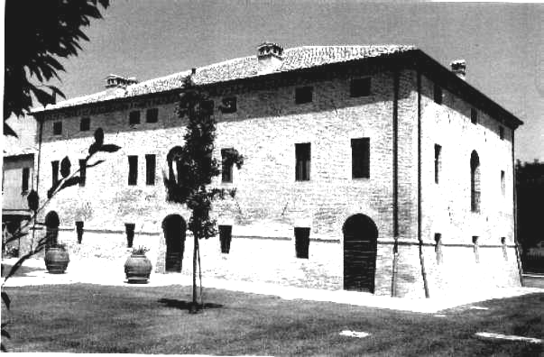

Le « Palazzone » de Sant’Alberto

